
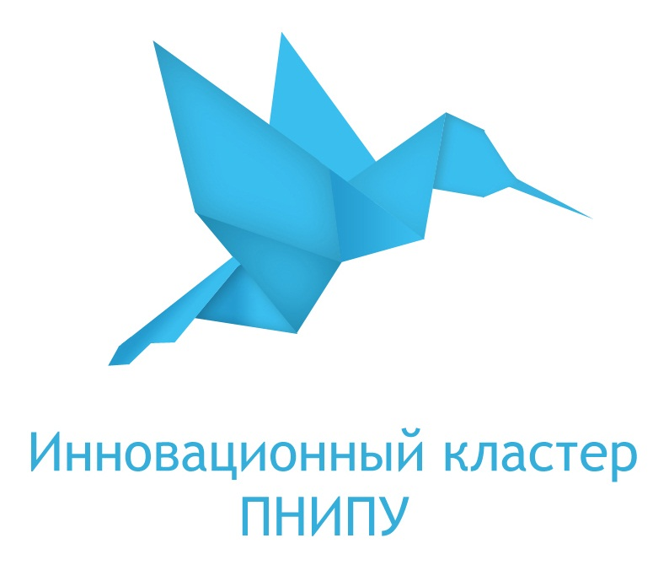

Исходя из практики других регионов, кластеризация зарекомендовала себя как эффективный механизм организации деятельности в разных отраслях и сферах жизни общества: промышленность, медицина и фармация, информационные технологии и др. Сфера инноваций начинает играть значительную роль в решении социально-экономических вопросов.
Эффективным инструментом ребрендинга и развития вузов, а также их позиционирования во всероссийском и международном информационном пространстве является формирование активных инновационных площадок. Существование подобных площадок необходимо на уровнях с четким объединяющим звеном.
Инновационный кластер научных проектных групп ПНИПУ – это объединение проектных команд различных научных направлений, автономная единица университета, конкурентно усиливающая свойства ее элементов и кластера в целом, обладающая образовательными, коммуникационными, информационными и административными функциями.
Инновационный кластер научных проектных групп ПНИПУ воссоздает студенческое научное общество ВУЗа, является вкладом в развитие научно-творческого потенциала студентов, аспирантов, молодых ученых, специалистов и превращения их интеллекта в ведущий фактор экономического роста и конкурентоспособности вуза и края.
Целью деятельности Кластера является мотивация целевой аудитории на развитие научно-творческого потенциала, содействие информационному обеспечению научных исследований молодых ученых и специалистов, пропаганде научно-технического и инновационного творчества молодежи, в том числе в электронных средствах массовой информации.
Целевой аудиторией являются студенты, аспиранты, молодые ученые и специалисты ПНИПУ (с этого года и другие вузы края и соседних регионов – прим.)

Для достижения своей цели Кластер решает следующие задачи:

- Генерация инновационных идей и проектов в области естественных, технических и гуманитарных наук, а также на их стыке;
- Консолидация усилий студентов, аспирантов, молодых ученых и специалистов ПНИПУ в разработке актуальных научных проблем и решении приоритетных научных задач, формирование научных проектных групп;
- Координация взаимодействия студентов, аспирантов, молодых ученых и специалистов ПНИПУ и формируемых проектных групп с научными и образовательными учреждениями, находящимися на территории Пермского края, а также других регионов Российской Федерации, с органами государственной власти и местного самоуправления, организациями и учреждениями, общественными объединениями;
- Отбор и популяризация выдающихся достижений проектных групп, представление их для участия в различных конкурсах, грантах, целевых программах и т.д.;
- Содействие созданию малых инновационных предприятий;
- Содействие развитию студенческого самоуправления ВУЗа, научно-исследовательской работе студентов, а также формированию кадрового резерва университета;
- Содействие общественно полезным молодежным научным инициативам;
- Содействие организации и проведению научных конференций, семинаров, выездных обучающих школ и других мероприятий ПНИПУ, в которых могут принимать участие студенты, аспиранты, молодые ученые и специалисты, организация, разработка и проведение подобных своих мероприятий, содействие в организации участия в мероприятиях ВУЗов, организаций и учреждений других регионов Российской Федерации;
- Содействие укреплению и развитию международных научных связей.

В сентябре был запущен первый проект с рабочим названием ICS ПНИПУ, который собрал вокруг себя более 250 единомышленников, посетивших 12 еженедельных встреч. Получив официальный статус структурного подразделения вуза, Кластер стал более привлекательной площадкой не только для обеспечения коммуникации вуз-предприятия, но и для инновационной молодежи, заинтересованной в создании и реализации инновационных идей и проектов посредством применения методик генерации знаний, участия в конкурсах и грантах различного уровня. Так за период с сентября по декабрь участниками проекта ICS ПНИПУ было изучено 6 методов генерации знаний и идей; подано 4 заявки на конкурс инновационных проектов «У.М.Н.И.К. – 2011», автор одной из которых стал обладателем гранта, 3 заявки на конкурс бизнес идей от Пермской торгово-промышленной палаты и 1 заявка на грантовый конкурс инновационных проектов «Кулибин»; рассмотрено 37 технических заданий/заказов от предприятий нашего и других регионов; подготовлено к созданию 1 малое инновационное предприятие. Кроме того, политеховские инноваторы приняли участие в ряде всероссийских и международных школ-конференций и форумов: Третьей Дубненской международной молодежной научной школе «Управление инновациями», Всероссийском студенческом форуме в Барнауле, Уральском инновационном форуме в Екатеринбурге, Международной молодежной научной школе «Приборы и методы экспериментальной ядерной физики. Электроника и автоматика экспериментальных установок» в Дубне и др., а также один из проектов, разработанных участниками Кластера, получил грант, победив в VII конкурсе «Пятьдесят лучших инновационных идей для Республики Татарстан».
Новым способом мотивации на развитие научно-творческого потенциала и организации деятельности СНО заинтересовались представители вузов, а также предприятия нашего и других регионов, в результате чего налаживается сотрудничество с такими компаниями как Холдинг МРСК, пермское представительство Microsoft, Пермский городской бизнес-инкубатор, несколько предприятий из состава ассоциации научных и инновационных учреждений и предприятий Пермского края, Пермский научный центр УрО РАН, Пермская торгово-промышленная палата, Союз малого и среднего бизнеса Свердловской области. 5 декабря прошли переговоры между руководителями Кластера нашего вуза и студенческих научных обществ некоторых университетов Уфы, Казани, Екатеринбурга, Барнаула и Москвы по формированию подобных Кластеру площадок на территории их вузов.
В будущем семестре планируется проведение таких мероприятий, как Интеллектуальная весна, медиаконкурс «Open Ideя», конкурс опытно-конструкторских моделей «iМод» и др., формат которых организаторами пока держится в секрете. В феврале 2012 года возобновятся еженедельные встречи, по традиции будут чередоваться креативно-творческие и научно-образовательные, в рамках которых начнется введение в теорию решения изобретательских задач (ТРИЗ), которая является логическим продолжением изученных методик генерации идей. Также планируется проведение организационно-деятельностных игр (ОДИ). Как и ранее с мастер-классами и тренингами «класторники» посетят представители бизнеса и предприятий города и края, а также различных фондов.

